**МИНОБРНАУКИ РОССИИ**

**Санкт-Петербургский государственный**

**электротехнический университет**

**«ЛЭТИ» им. В.И. Ульянова (Ленина)**

**Кафедра МО ЭВМ**

отчет

**по лабораторной работе №4**

**по дисциплине «Сети и телекоммуникации»**

Тема: Настройка VLAN в ОС Linux

|  |  |  |
| --- | --- | --- |
| Студент гр. 8383 |  | Киреев К.А. |
| Преподаватель |  | Фирсов М.А. |

Санкт-Петербург

2020

**Цель работы.**

Настройка подключения компьютера с использованием виртуальных интерфейсов и маршрутизации трафика из одного VLAN в другой.

**Задачи.**

Имеются три виртуальные машины – Ub1, Ub3, UbR, на каждой установлен пакет vlan, необходимый для поддержки VLAN.

Необходимо выполнить следующие задачи:

1. На машинах Ub1 и Ub3 запустить скрипт toscrath.sh.
2. Настроить VLAN между ПК Ub1 и Ub3. VLAN ID, IP адреса и маски подсети использовать согласно указанному ниже варианту. Проверить выполнение ping между ПК, объяснить результат, в случае если выдаётся ошибка – исправить настройки VLAN.
3. На машинах Ub1 и Ub3 запустить скрипты task2-v8.sh. Исправить ошибку в настройке сетевых адаптеров, после чего продемонстрировать успешный эхо-запрос от одного ПК к другому и обратно.
4. На трёх ПК (Ub1, Ub3, UbR) запустить скрипт task3-v8.sh. Организовать подключение Ub1 к Ub3 и обратно через UbR. Настроить UbR таким образом, чтобы эхо-запрос успешно проходил с Ub1 на Ub3.
5. На трёх ПК запустить скрипт task4-v8.sh. В данной задаче сеть настроена с ошибками. Необходимо исправить ошибку и показать выполнение эхо-запроса от Ub1 до Ub3.

Схема подключения для задач 3 и 4 изображена на рис. 1.



Рисунок 1 – Схема подключения для задач 3 и 4.

**Вариант заданий.**

Вариант задания 8 указан в табл. 1.

Таблица 1 – Вариант задания.

|  |  |  |  |
| --- | --- | --- | --- |
| ПК | Vlan ID | IP | Netmask |
| Ub1 | 107 | 78.98.178.198 | 255.255.255.224 |
| Ub3 | 107 | 78.98.179.47 | 255.255.254.0 |

**Ход работы.**

1. На каждой машине был запущен скрипт toscratch.sh.

**1.** Для настройки VLAN между ПК Ub1 и Ub3 в файле /etc/network/interfaces были дописаны строчки, показанные на рис. 2, 3. Эти действия привели к тому, что после перезагрузки каждой машины были созданы виртуальные сетевые интерфейсы. При заданной в варианте конфигурации виртуальные сетевые интерфейсы входят в разные сети IP. Для исправления поменяем маску на 255.255.254.0. Использованные команды:

* auto enp0s3.107 «поднимает» интерфейс при запуске сетевой службы.
* iface enp0s3.107 - название интерфейса.
* vlan_raw_device enp0s3 - указывает на каком физическом интерфейсе создавать VLAN.

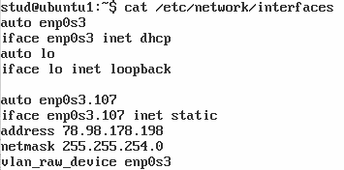

Рисунок 2 – Файл interfaces на ПК Ub1.

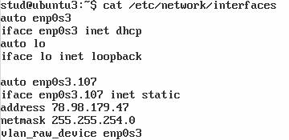

Рисунок 3 – Файл interfaces на ПК Ub3.

Также на рис. 4, 5 приведены настройки на ПК Ub1 и Ub3.

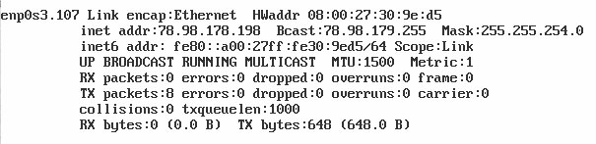

Рисунок 3 – Настройки на ПК Ub1.

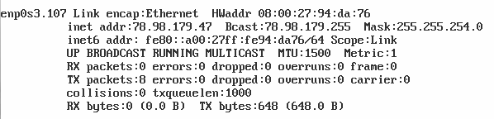

Рисунок 4 – Настройки на ПК Ub3.

Для проверки корректной настройки виртуальных интерфейсов была выполнена команда ping на каждом из ПК с указанием, соответствующего IP адреса. Результат выполнения команд показан на рис. 5, 6.

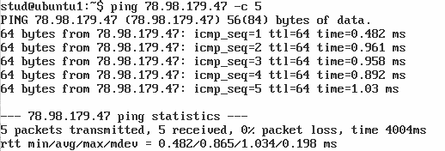

Рисунок 5 – Результат выполнения команды ping с Ub1 на Ub3.

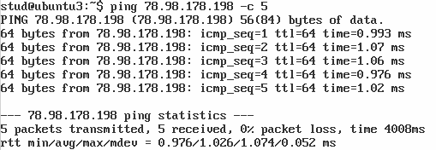

Рисунок 6 – Результат выполнения команды ping с Ub3 на Ub1.

**2.** На машинах Ub1 и Ub3 были запущены скрипты task2-v8.sh. Настройки интерфейсов после выполнения скрипта для каждой машины представлены на рис. 7, 8.

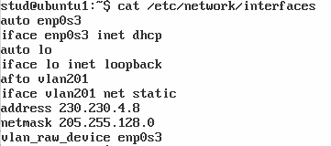

Рисунок 7 – Файл interfaces на ПК Ub1.

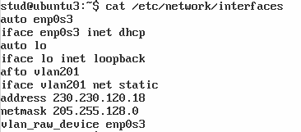

Рисунок 8 – Файл interfaces на ПК Ub3.

Были внесены следующие изменения: исправлены синтаксические ошибки в словах afto и net, IP-адреса и маска сети. Исправления приведены на рис. 9, 10.

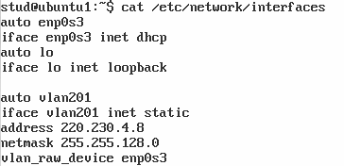

Рисунок 9 – Исправленный файл interfaces на ПК Ub1.

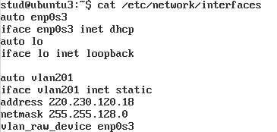

Рисунок 10 - Исправленный файл interfaces на ПК Ub3.

Для проверки настроек были выполнены эхо-запросы с Ub1 на Ub3 и наоборот. Результаты приведены на рис. 11, 12.

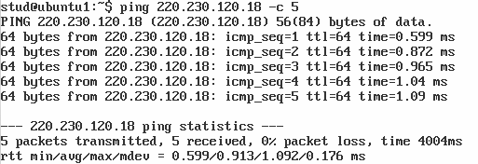

Рисунок 11 – Результат эхо-запроса с Ub1.

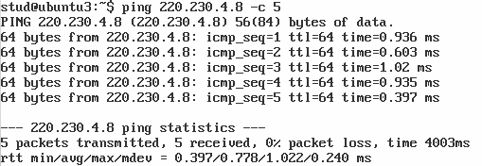

Рисунок 12 – Результат эхо-запроса с Ub3.

**3.** На машинах Ub1 и Ub3 были запущены скрипты task3-v8.sh, на UbR был запущен toscratch_all.sh*.* Настройки интерфейсов после выполнения скрипта для каждой машины представлены на рис. 13-15.

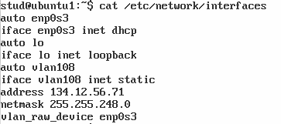

Рисунок 13 – Файл interfaces на ПК Ub1.

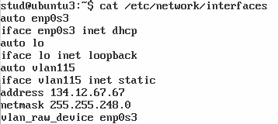

Рисунок 14 – Файл interfaces на ПК Ub3.

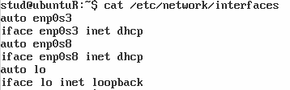

Рисунок 15 – Файл interfaces на ПК UbR.

Настроим на UbR vlan108 как на Ub1 и vlan115 как на Ub3. Для этого отредактируем файл сетевых настроек на UbR. Результат приведён на рис. 16.

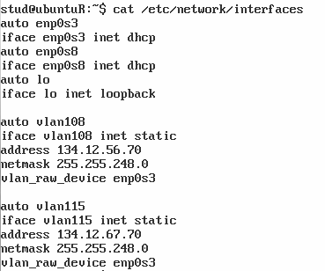

Рисунок 16 – Файл настроек сетевых интерфейсов UbR

Таким образом:

* Ub1 находится во vlan108 с адресом 134.12.56.71 и маской 255.255.248.0.
* Ub3 находится во vlan115с адресом 134.12.67.67 и маской 255.255.248.0.
* UbR находится во vlan108 с адресом 134.12.56.70 и маской 255.255.248.0 и во vlan115с адресом 134.12.67.70 и маской 255.255.248.0.

Проверим соединения. Отправим ping с Ub1 на UbR через vlan108 и с Ub3 на UbR через vlan115. Результаты на рис. 17, 18.

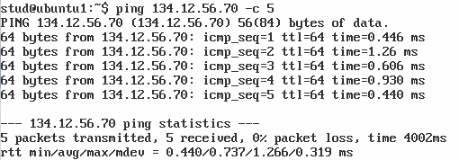

Рисунок 17 – Результат эхо-запроса с Ub1 на UbR.

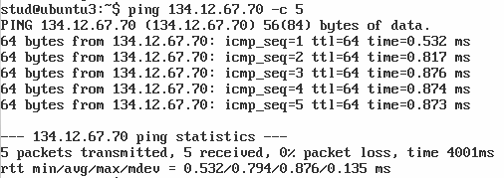

Рисунок 18 – Результат эхо-запроса с Ub3 на UbR.

ПК Ub1 и Ub3 по-прежнему недоступны друг для друга т.к. находятся в разных VLAN. Настроим доступ через UbR. Для этого добавим UbR как шлюз по умолчанию для Ub1 через интерфейс vlan108, а для Ub3 через vlan115. Настройки представлены на рис. 19, 20.

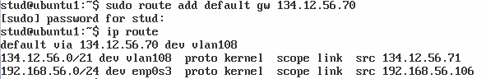

Рисунок 19 – Команда и таблица маршрутизации Ub1.

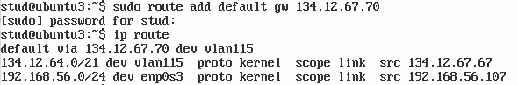

Рисунок 20 – Команда и таблица маршрутизации Ub3.

Для проверки настроек были выполнены эхо-запросы с Ub1 на Ub3 и наоборот. Результаты приведены на рис. 21, 22.

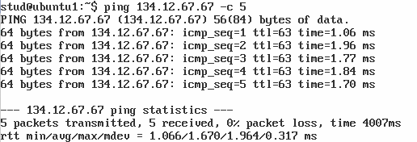

Рисунок 21 – Результат эхо-запроса с Ub1 на Ub3.

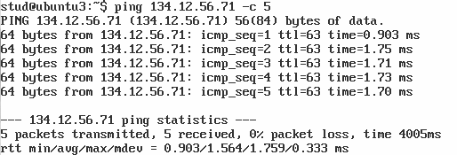

Рисунок 22 – Результат эхо-запроса с Ub3 на Ub1.

**4.** На машинах Ub1, Ub3, UbR были запущены скрипты task4-v8.sh*.* Настройки интерфейсов после выполнения скрипта для каждой машины представлены на рис. 23-25.

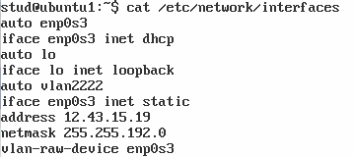

Рисунок 23 – Файл interfaces на ПК Ub1.

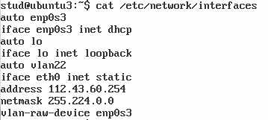

Рисунок 24 – Файл interfaces на ПК Ub3.

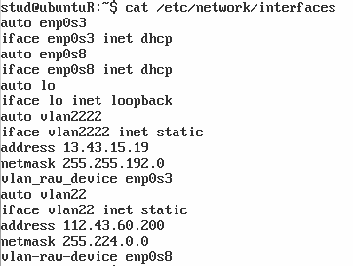

Рисунок 25 – Файл interfaces на ПК UbR.

Были внесены следующие изменения: исправлены синтаксические ошибки, названия интерфейсов, неправильный IP-адрес. Результаты приведены на рис. 26-28.

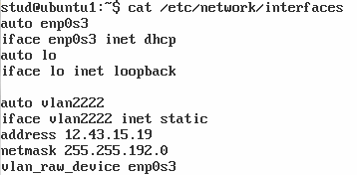

Рисунок 26 – Исправленный файл interfaces на ПК Ub1.

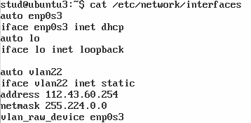

Рисунок 27 – Исправленный файл interfaces на ПК Ub3.

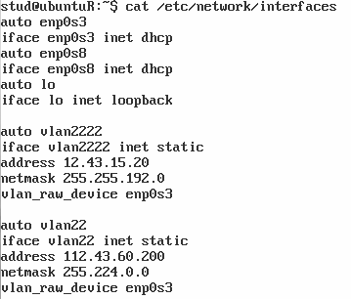

Рисунок 28 – Исправленный файл interfaces на ПК UbR.

Были прописаны шлюзы по умолчанию для Ub1 и Ub3. Настройки представлены на рис. 29, 30.

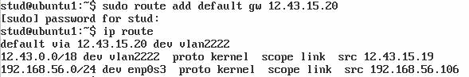

Рисунок 29 – Команда и таблица маршрутизации Ub1.

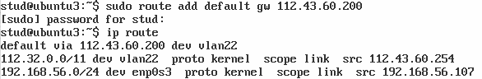

Рисунок 30 – Команда и таблица маршрутизации Ub3.

Для проверки настроек были выполнены эхо-запросы с Ub1 на Ub3 и наоборот. Результаты приведены на рис. 31, 32.

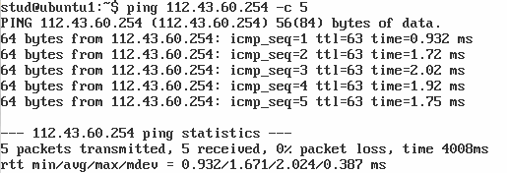

Рисунок 31 – Результат эхо-запроса с Ub1 на Ub3.

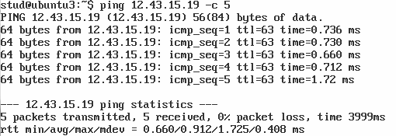

Рисунок 32 – Результат эхо-запроса с Ub3 на Ub1.

**Вывод.**

В ходе выполнения данной работы была произведена настройка подключения компьютера с использованием виртуальных интерфейсов и маршрутизации трафика из одного VLAN в другой.